Министерство образования и молодежной политики Свердловской области

ГАПОУ СО «Екатеринбургский колледж транспортного строительства»

Отчёт по программе «**Практическая 5-6**»

Выполнил: Медведев

Группа: ПР-24

Преподаватель: Мирошниченко Г.В

2023

**Задание 1 :** Ввести с клавиатуры 2 числа. Увеличить большее из них на 1, если числа равны, возвести первое число в 3 – ю степень, иначе вывести соответствующее сообщение.

**Входные и выходные данные:** num1, num2, res

**Листинг программы (если есть)**

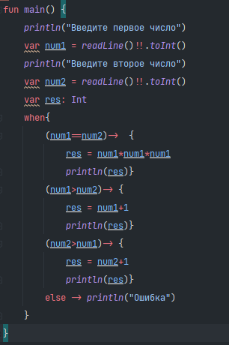

**Тестовые ситуации**

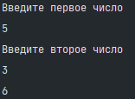

**Задание 2 :** Для произвольной цифры от 0 до 9 вывести на консоль ее

значение прописью, используя оператор when. Например, для цифры 9 на

консоли должна быть напечатана строка «Девять».

**Входные и выходные данные:** num

**Листинг программы (если есть)**

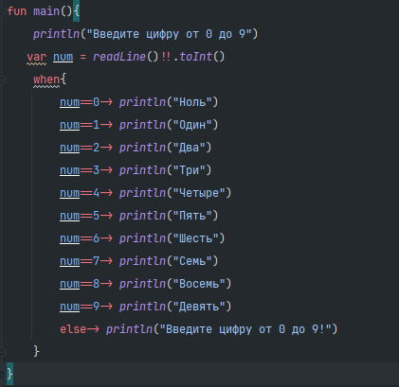

**Тестовые ситуации**

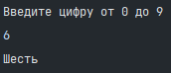

**Задание 3 :** Напишите when выражение, которое принимает возраст как

целое число и выводит стадию жизни, относящуюся к данному возрасту

(пр: 0-2 – младенец).

**Входные и выходные данные:** age

**Листинг программы (если есть)**

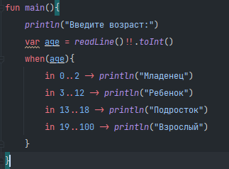

**Тестовые ситуации**

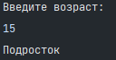

**Задание 1 самостоятельная :**



**Входные и выходные данные:** x, res

**Листинг программы (если есть)**

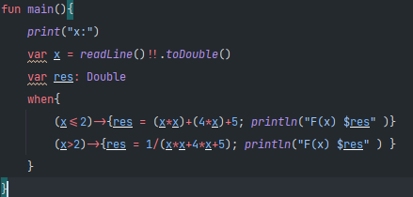

**Тестовые ситуации**



**Задание 2 самостоятельная :** Дано четырехзначное число. Равна ли сумма двух первых его цифр сумме двух последних?

**Входные и выходные данные:** number1, number2, num

**Листинг программы (если есть)**

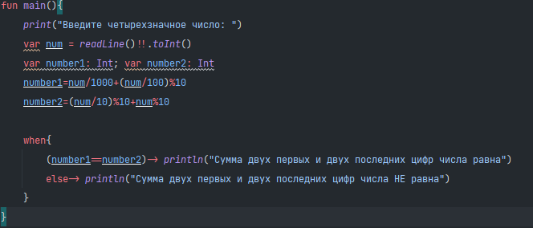

**Тестовые ситуации**

